华南农业大学期末考试试卷（A卷）
2011-2012 学年第2学期 考试科目：线性代数
试类型：（闭卷）考试 考试时间：120分钟
学号 姓名 年级专业

题号 | 一 | 二 | 三 | 四 | 五 | 总分
得分
评阅人
装 订 线

得分

一、选择题（本大题共5小题，每小题3分，共15分）在每小题的选项中，只有一项符合要求，把所选项前的字母填在题中括号内

1. 设A是方阵，如有矩阵关系式AB=AC，则必有（ ）
(A) A =0 | (B) BC时A=0
(C) A0时B=C | (D) |A|0时B=C
2. 设₁，₂，…，_{k}是n维列向量，则₁，₂，…，_{k}线性无关的充分必要条件是（ ）．
(A) 向量组₁，₂，…，_{k}中任意两个向量线性无关
(B) 存在一组不全为0的数l₁，l₂，…，l_{k}，使得l₁₁+l₂₂+…+l_{kk}≠0
(C) 向量组₁，₂，…，_{k}中存在一个向量不能由其余向量线性表示
(D) 向量组₁，₂，…，_{k}中任意一个向量都不能由其余向量线性表示
3．若A为6阶方阵，齐次线性方程组Ax=0的基础解系中解向量的个数为2，则秩(A)=( )
(A) 2 | (B) 3 | (C) 4 | (D) 5
4．.设矩阵A=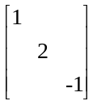,则与矩阵A相似的矩阵是( )
(A) 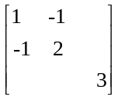 | (B) 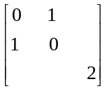
(C) 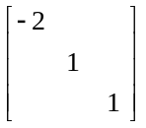 | (D) 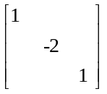
5. 设A为矩阵，齐次方程组仅有零解的充要条件是（ ）
(A) A的列向量线性无关； | (B) A的列向量线性相关；
(C) A的行向量线性无关； | (D) A的行向量线性相关.

得分

二、填空题（本大题共5小题，每小题4分，满分20分）
6. 函数 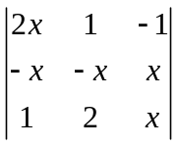中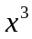的系数是__________.

7. 设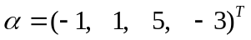，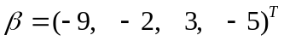,则与的距离为_________.

8. 设向量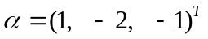，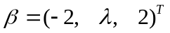正交，则=______．

9. 已知方程组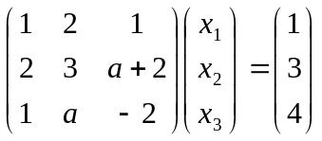无解，则______．

10. 二次型是正定的，则的取值范围是_______________.

得分

三、计算题
1.5CM
11.(满分8分) 设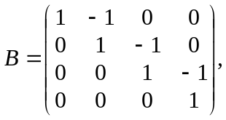 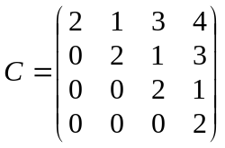且矩阵满足关系式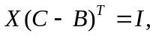 其中Ｉ为单位阵.求.

12.（满分8分）计算行列式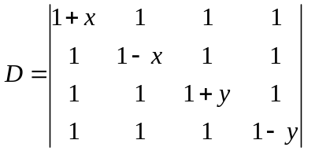.
.

13.(满分7分) 设A为三阶矩阵，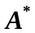为A的伴随矩阵，且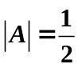，求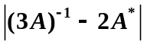.

得分

四、解答题
1.5CM
14.(满分10分) 求下列非齐次线性方程组所对应的齐次线性方程组的基础解系和此方程组的通解.
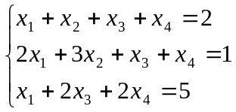

15.(满分10分) 求出向量组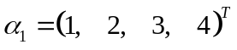，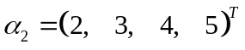，
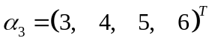的一个最大线性无关组，并用最大线性无关组表示组中其它向量.

16.(满分６分) 设是二阶方阵，特征值分别为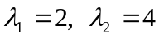，其对应的特征向量分别为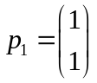，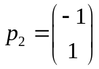。设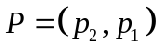，求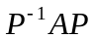，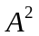及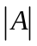.

17.（满分10分）设有二次型
- 写出二次型的矩阵；
- 用配方法化二次型为标准型，并写出所用可逆线性变换.

得分

五、证明题
1.5CM
18. (满分6分) 已知向量组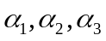线性无关，证明向量组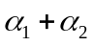，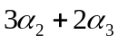，
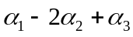 线性无关.

